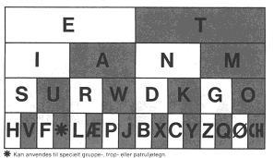
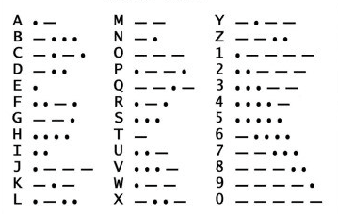
For at kunne skelne prikker, streger, bogstaver og ord i den meddelelse der sendes, opererer man med følgende konventioner:
- Signalet for en streg varer 3 gange så længe som prik-signalet.
- Mellem de enkelte prikker og streger skal der være en pause svarende til varigheden af et prik-signal
- Mellem morsetegnene for de enkelte bogstaver/tal skal der være en pause med en varighed som en streg
- Mellemrum mellem ord markeres med en pause, der er 3 gange så lang som et streg-signal

